“カテゴリーⅠ”【第9回赤外線診断技術者訓練コース受講申込書】
機械状態監視診断技術者（サーモグラフィ）資格取得のための教育訓練

・本受講申込書に必要事項をご記入の上、メールまたはＦＡＸにて２０２４年１月２６日(金)
までにお送りください。
申込先 株式会社チノー 久喜事業所 開発部 宛
TEL ：0480-23-2511 FAX ：0480-23-2514
E-mail ：iso18436-7@chino.co.jp

申込日： 年 月 日
カテゴリー区分 | カテゴリーⅠ ：機械状態監視診断技術者（サーモグラフィ）  開催日 ：2024年2月26日（月） ～ 3月1日（金）  開催場所 ：株式会社チノー 研修センター
フリガナ
受講者氏名
勤務先
事業所名/部署名
住所 | （〒 － ）
連絡先 | TEL： FAX：
 | E-mail：
生年月日 | 年 月 日 （ 才）
最終学歴
経験  （サーモグラフィによる  機械状態監視診断技術） | ・有り 年 月 ～ 年 月  ・無し  ＊訓練コース受講申込時に経験の有無は問いません。  ＊2022年夏期試験より、日本非破壊検査協会への新規受験申請時に経験・色覚の証明書提出が要求されます。受験申請期限（2024年1月26日（金））までに規定の要求事項（カテゴリーⅠは12か月以上・カテゴリーⅡは24か月以上の経験、色覚検査の実施）を満たしていない場合、今期の受験はできません。要求事項を満足してから、次回以降に受験申請をしてください。  ・2024年冬期の試験を受験希望  ・2024年夏期以降に受験希望
赤外線カメラの持込みの  メーカ名/機種名 | 持込み： あり ・ なし  ・ありの場合  メーカ名： 機種名：  事前送付：する・しない
受講派遣責任者
ご氏名/役職
紹介先  ＊なければ記載不要です。 | 代理店名【 】営業所名【 】  担当者名【 】

【請求書送付先】
＊上記受講者と同じ場合は、記載は不要です。
＊請求書の宛名は受講者の勤務先といたします。異なる場合は、ご連絡ください。
フリガナ
送付先氏名
会社名、団体名
事業所名/部署名
住所 | （〒 － ）
連絡先 | TEL： FAX：
 | E-mail:
＊提出していただいた個人情報は、研修業務以外には使用いたしません。
カテゴリーⅠ”【第9回“赤外線診断技術者訓練コースのご案内】

１．訓練の主なスケジュール

期間 | 2024年2月26日（月） ～ 3月1日（金）5日間  9:00 ～ 17:30
開催場所 | 東京都板橋区熊野町32 - 8  株式会社チノー 研修センター （初日受付8：30～ 研修センター1階）
スケジュール概要 | 日程 | 内容 ※進行状況に応じて若干の変更があります。
 | 2月26日 | 訓練コース概要説明 9:00～9：30  講義/実習 9：30～17：30
 | 2月27日 ～ 2 月 29日 | 講義/実習 9:00～17：30
 | 3月1日 | 講義/実習 9:00～12:00  修了試験 13:00～15:00 解説 15：30～17：30
＊訓練修了試験に合格後、2024年3月2日（土）にカテゴリーⅠの機械状態監視診断技術者（サーモグラフィ）の資格認証試験が開催されます。
詳細は日本非破壊検査協会のホームページをご覧ください。
URL： http://www.jsndi.jp/qualification/

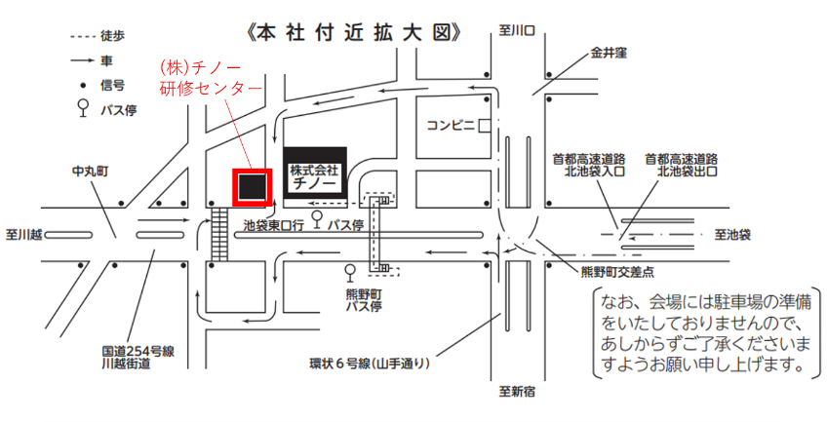
・交通について
①バス 池袋駅西口・8 番出口から
国際興業バス1番乗場より乗車
（熊野町・中丸町循環）
「熊野町」で下車、道路を渡った目の前です。
乗車時間10分 ～ 15分
（バスの運行間隔は5分 ～ 10分）

②電車 東武東上線「大山駅」から
徒歩約10分

・宿泊について
弊社では斡旋しておりませんので、ご自身にてご予約をお願いします。
弊社最寄りのホテルは下記のとおりです。
・板橋センターホテル（弊社研修センターより徒歩15分程度、最寄駅：大山駅、板橋区役所前駅）
・スーパーホテルLohas池袋駅北口
・アパホテル池袋北口

◇赤外線カメラの持ち込みの方で、事前に送付される方へのご注意
- 下記問い合わせ先まで宅配便にて2月21日（水）までに到着するように送付ください。
- 輸送時の故障等については、受講者の責任においてご対応ください。
- 弊社では到着した荷造りのまま保管しますので梱包の開封は、受講者にてお願いします。
- 返送時、梱包は受講者にてお願いします。発送は弊社で行います。

２．受講料とキャンセル料について
・受講料：２１７，８００円（税込み） ※日本非破壊検査協会：JSNDI発行のテキスト含む

・申込後のキャンセル料
講義日14日前～5日前まで・・・・受講料の70％
講義日4日前～当日まで・・・・・受講料の100％

その他、ご不明な点がございましたら、メールまたは電話にて下記までお問い合わせください。

【問い合わせ先】
〒346-0028 埼玉県久喜市河原井町18
株式会社チノー 久喜事業所 開発部
担当：恩田(おんだ)、石井（いしい）

TEL ：0480-23-2511 FAX ：0480-23-2514
E-mail ：iso18436-7@chino.co.jp

（2023.11.13）

